前言
近一、两年，SpringBoot和Docker可以说非常的火热啊，而早在2015年的时候我就弄过一下Docker，不过由于职位和跳槽等种种原因，2016年就很少搞了，不过现在再捡起来也是很容易的。而SpringBoot我也是最近才开始学的，不知道有木有落伍哈。微服务概念的提出的同时也把这几个技术带到了高潮，现在就来实践一把。

环境搭建
- OS Debian 8.7
- Jenkins 2.32.2
- SpringBoot 1.5.1.RELEASE
- Docker 1.13.0
- Gitlab 8.16.4
其中Gitlab主要是用来存放代码的仓库以及触发构建。关于这个怎么集成可以查看我先前写的一篇博文
Jenkins+Gitlab搭建CI持续集成架构。
Jenkins、Gitlab的安装在上面那篇博文中有说明，Docker的安装配置在我之前写的另一篇博文sonatype nexus 3搭建Docker私有仓库中也有说到，这里就不过多介绍了。
SpringBoot项目骨架可以在官方网站上进行下载：https://start.spring.io/
这个也不多说了。。。

项目
整个项目以一个springboot-jpa为示例，最后面会给出源码，详细的说明可以参看源码吧。
项目结构如下：
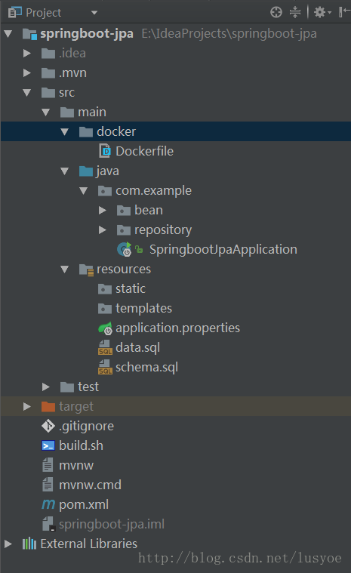
其中Dockerfile为构建docker镜像的脚本，在这里我使用的是自己制作的私服镜像，如果要在公网上使用可以打开注释换一个，关于Docker私服的搭建使用也可以参看我之前的那篇博文。
项目根目录中的build.sh为打包构建启动容器的脚本，在jenkins项目构建步骤中可以直接执行该脚本。
项目resources目录中的schema.sql为启动应用时初始化创建表结构的文件，data.sql为填充数据表内容的文件，这个仅为测试使用。SpringBoot会自动调用这个2个文件的，我们不用管。
项目代码很简单，好像也没什么好说的哈，数据库源的配置都在application.properties文件中，如果要测试使用的话需要替换下数据库源，其他的看下代码就行了。

Jenkins配置
创建jenkins项目，输入项目名，选择自由风格。配置需要注意的只有两点，一个是：源码管理，二个是：构建的步骤。

源码管理
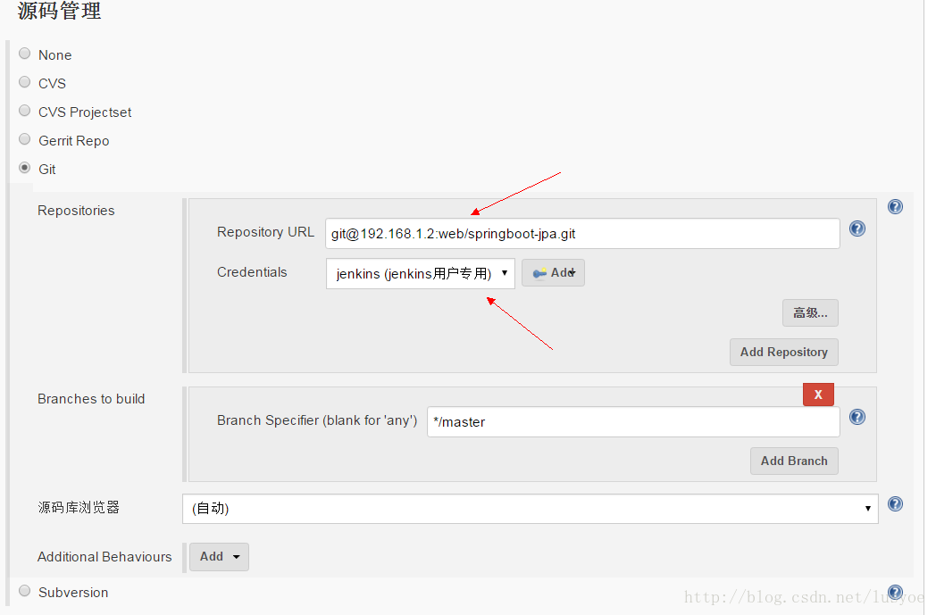
我们这里使用的是Gitlab作为源码管理，所以选择Git，输入远程仓库名和用户认证。这个没有配置正确是无法从远程仓库下载源码的，提示权限问题。关于认证的配置也请参看我之前的博文Jenkins子节点构建配置，这里不做过多的详细介绍了。

构建
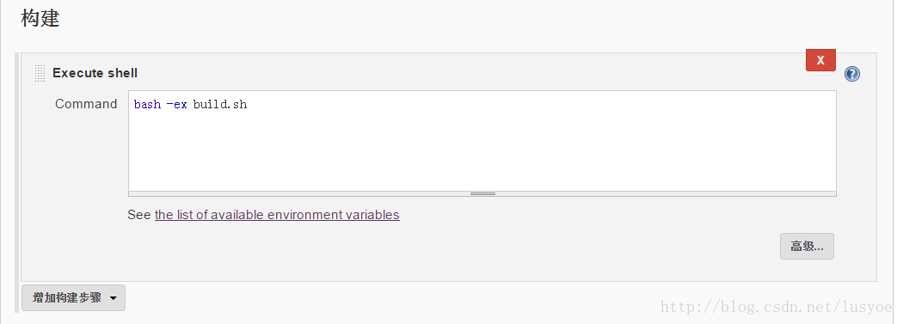
构建步骤也很简单，直接执行项目根目录中的那个构建脚本就行了。
这里需要注意的是环境变量问题，我是将JDK和Maven等工具变量都写在/etc/profile文件中的，内容很简单，在文件最后面添加以下内容，这个根据不同的环境进行配置即可：
# Javaexport JAVA_HOME=/opt/jdk1.8.0_111export PATH=$JAVA_HOME/bin:$PATH

# Mavenexport MAVEN_HOME=/opt/apache-maven-3.3.9export PATH=$PATH:$MAVEN_HOME/bin
- 1
- 2
- 3
- 4
- 5
- 6
- 7
这里需要注意：默认Docker命令只能root用户使用，jenkins用户是没有权限使用的，我们可以将jenkins用户加入docker组中，然后再断开、注销、连接就可以了。
将jenkins用户添加进docker组
$ sudo gpasswd -a jenkins docker
- 1
- 2

push上传
构建完成后，还可以选择push上传镜像，这个需要先登录才行。代码在build.sh构建脚本中有，我这里使用的是私服，可以根据需要进行修改。

后序
大概的步骤就这么些，实际公司内操作可能没这么简单，这里仅作为学习参考使用。源码：
https://github.com/lusyoe/springboot-jpa
参考文档：
https://spring.io/guides/gs/spring-boot-docker/

